Caso de Uso
Proyecto SLORT
Administrar Perfil

CONTROL DE MODIFICACIONES POR CAMBIO DE VERSIONES

VERSIÓN | PARTES QUE CAMBIAN | DESCRIPCIÓN DEL CAMBIO | FECHA DE CAMBIO | AUTOR
1 | N/A | Versión Inicial | 11/06/2010 | Grupo SLORT

Índice
1 Índice 3
1. Diagrama de Casos de Uso del Análisis. 4
2. Caso de Uso: Administrar Perfil 5
2.1. Detalle 5

Diagrama de Casos de Uso del Análisis.

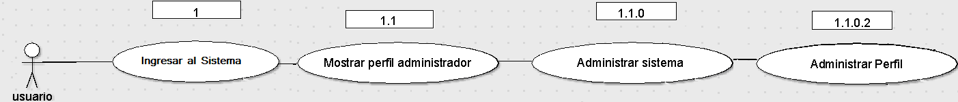

Caso de Uso: Administrar Perfil

Detalle

CU-SLORT 1.1.0.2 | Administrar Perfil
Versión | 1.0
Descripción | Esta funcionalidad permite administrar los perfiles del sistema. Podrá crear, modificar eliminar o consultar los perfiles del sistema.
Flujo Principal | Paso | Acción
 | 1 | Se ingresa a la vista “Administración de perfil”. Se invoca al CU CU-SLORT-1.1- Mostrar Perfil Administrador
 | 2 | Se podrá crear un perfil nuevo en el sistema.
 | 3 | Se podrán modificar los perfiles existentes en el sistema.
 | 4 | Se podrán eliminar los perfiles existentes en el sistema.
 | 5 | Se podrán consultar los perfiles existentes en el sistema.
Excepciones | Paso | Acción
Excepciones | 2 | No se pudo conectar a la base
Excepciones |  | Informar con un error técnico lo sucedido y no dejar continuar
Excepciones | 3 | No se pudo conectar a la base
Excepciones |  | Informar con un error técnico lo sucedido y no dejar continuar
Excepciones | 4 | No se pudo conectar a la base
Excepciones |  | Informar con un error técnico lo sucedido y no dejar continuar
Excepciones | 5 | No se pudo conectar a la base
Excepciones |  | Informar con un error técnico lo sucedido y no dejar continuar
Comentarios

